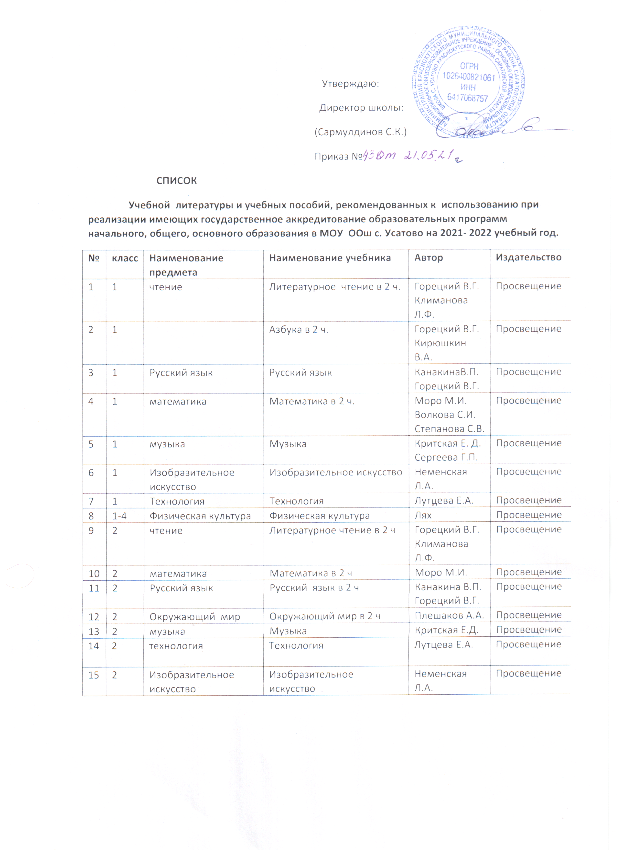

16 | 2 | Иностранный Язык | Английский язык» 21 век» в 2 ч.ФГОС | Вербицкая М. В. | Вентана- граф
17 | 2 | музыка | Музыка.».ФГОС | Критская Е.Д.. | Просвещение
18 | 2 | Изобразительное искусство | Изобразительное искусство.» ФГОС | . | Просвещение
19 | 2 | технология | Технология.»ФГОС | Лутцева | Просвещение
20 | 2 | Физическая культура | Физическая культура | ЛяхВ. | Просвещение
21 | 3 | Математика | Математика в 2 ч. «. 21 век».ФГОС | Рудницкая В.Н. | Вентана- граф
22 | 3 | Русский. Язык | Русский. Язык. «21 век» в 2 ч.ФГОС | ИвановС.В. | Вентана- граф
23 | 3 | чтение | Литературное. Чтение «21 век» в 2 ч.ФГОС | Ефросинина Л. | Вентана- граф
24 | 3 | чтение | .Литературное чтение.. – хрестоматия. « 21 век» в 2 ч. ФГОС | Ефросинина Л. | Вентана- граф
25 | 3 | Окружающий. Мир | Окружающий. Мир.» 21 век «в 2 ч. ФГОС | Виноградова Н. Ф. | Вентана- граф
26 | 3 | Иностранный язык | Английский. Язык» 21 век « в 2 ч. ФГОС | Вербицкая М.В. | Вентана- граф
27 | 3 | музыка | Музыка. «21 век».ФГОС | Усачева В.О. | Вентана- граф
28 | 3 | Изобразительное искусство | Изобразительное искусство « 21 век». ФГОС | Савенкова Л. Ермолинская Е. | Вентана- граф
29 | 3 | Физическая культура- | Физическая культура. ФГОС | ЛяхВ.. | Просвещение
30 | 3 | технология | Технология ФГОС | Лутцева | Вентана- граф
32 | 4 | Математика. | Математика в 2 ч «. 21 век» ФГОС | Рудницкая В.Н. | Вентана- граф
33 | 4 | Русский язык | Русский. Язык в 2 ч. « 21 век».ФГОС | Иванов С. В. | Вентана- граф
34 | 4 | чтение | .Литературное чтение. В 2 ч. « 21 век».ФГОС | Ефросинина Л. | Вентана- граф
35 | 4 | Окружающий Мир | Окружающий мир. В 2 ч. « 21 век»,ФГОС | Виноградова Н.Ф. | Вентана- граф
36 | 4 | чтение | Литературное чтение.- хрестоматия. В 2 ч». 21 век». ФГОС | ЕфросининаЛ. А.. | Вентана- граф
37 | 4 | Иностранный язык | Английский. Язык. 2ч. «.21 век».ФГОС | Вербицкая М.В. | Вентана- граф
38 | 4 | Изобразительное искусство | Изобразительное . искусство «.21 век».ФГОС | СавенковаЛ. Ермолинская Е | Вентана- граф
39 | 4 | Физическая- культура | Физическая-культура ФГОС | ЛяхВ. | Просвещение
40 | 4 | технология | Технология. ФГОС. | Лутцева | Вентана- граф
41 | 4 | музыка | Музыка. « 21 век» ФГОС | УсачеваВ.О. | Вентана- граф
42 | 4 | религия | Основы мировых религиозных культур | СаплинаЕ.,Беглов А. | Просвещение
44 | 5 | Русский язык | Русский. Язык в 2 ч . ФГОС | Ладыженская Т.. | Просвещение
45 | 5 | история | История древнего мира. ФГОС | Вигасин А. А | Просвещение
46 | 5 | биология | Природоведение. ФГОС | Плешаков. Сонин Н. | Просвещение
47 | 5 | экология | Природоведение. Введение в экологию. «21 век» ФГОС | Сухова. Т. В. Строгонов | Вентана- граф
48 | 5 | чтение | Литература в 2 ч.. ФГОС | Коровина В. | Просвещение
49 | 5 | Иностранный язык | Английский язык «21 век» в 2 ч | ВербицкаяМ.В. | Вентана- граф
50 | 5 | Физическая культура- | Физическая культура.- | Виленский В. | Просвещение
51 | 5 | технология | Технология. ФГОС | Симоненко В. | Вентана- граф
52 | 5 | Музыка | Музыка. «21 век».ФГОС | УсачеваВ.О. | Вентана- граф
53 | 5 | Изобразительное искусство | Изобразительное. Искусство».21 век».ФГОС. | СавенковаЛ. Ермолинская Е.. | Вентана- граф
54 | 5 | математика | Математика. ФГОС | Дорофеев Г.В. | Просвещение
56 | 5 | География | География. Начальный курс. ФГОС | Баринова И | Дрофа
57 | 5 | Обществознание. | Обществознание. ФГОС | Боголюбов | Просвещение
58 | 6 | математика | Математика. ФГОС | Дорофеев Г.В. | Просвещение
59 | 6 | литература | Литература в 2 ч ФГОС..» | Полухина В.П. | Просвещение
60 | 6 | Русский язык | Русский. Язык в 2 ч. ФГОС | Баранов М.Т.. | Просвещение
61 | 6 | История России | История России с древнейших времен до начало 16 в | Андреев | Дрофа
62 | 6 | История Всеобщая | Всеобщая история.» История средних веков. | Агибалов. Донской | Просвещение
63 | 6 | обществознание | Обществознание. ФГОС | Боголюбов Л.Н.( под редакц) | Просвещение
64 | 6 | география | География. ФГОС | Неклюева Н. Герасимова Т. | Дрофа
65 | 6 | Иностранный язык. Яз | Английский. Язык в 2 ч. «21 век» ФГОС | Вербицкая М.В. | Вентана- граф
66 | 6 | экология | Экология растений. | Былова А.М. | Вентана- граф
67 | 6 | биология | Биология.Живой организм. ФГОС | Сонин Н. | Дрофа
68 | 6 | Физическая культура | Физическая культура | Виленский В. | Просвещение
69 | 6 | технология | Технология ФГОС | Симоненко В. | Вентана-Граф
70 | 6 | Изобразительное искусство | Изобразительное.искусство ФГОС | Савенкова Л. | Вентана-граф
71 | 6 | музыка | Музыкальное искусство ФГОС | УсачеваВ.. | Вентана- граф
72 | 7 | Русский язык | Русский язык ФГОС | Ладыженская Л | Просвещение
73 | 7 | Литература. | Литература. В 2ч. ФГОС | Коровина | Просвещение
74 | 7 | алгебра | Алгебра ФГОС | Дорофеев Г.В. | Просвещение
75 | 7 | Геометрия. | Геометрия.7-9кл ФГОС | Атанасян А. | Просвещен
76 | 7 | обществознание | Обществознание ФГОС | Боголюбов Л.Н. | Просвещение
77 | 7 | История России | История России. ФГОС | Андреев И.Л. | Дрофа
78 | 7 | История Всеобщая | Всеобщая история. История нового времени ФГОС | Юдовская | Просвещение
79 | 7 | биология | Биология. Многообразие живых организмов. ФГОС | ЗахаровВ..Сонин Н. | Дрофа
80 | 7 | физика | Физика ФГОС | Перышкин А | Дрофа
81 | 7 | Иностранный. Язык | Английский язык в 2 ч. «21 век ФГОС | Вербицкая. М. В. | Вентана- Граф
82 | 7 | Физическая- культура | Физическая культура- | Виленский В. | Просвещение
83 | 7 | информатика | Информатика ФГОС | Босова Л | Бином
84 | 7 | Изобразительное искусство | Изобразительное. Искусство | СавенковаЛ. | Вентана- Граф
85 | 7 | география | География материков. ФГОС | Коринская В. | Дрофа
86 | 8 | Русский.язык | Русский. Язык»ФГОС | Баранов. Ладыженская | Просвещение
87 | 8 | литература | Литература в 2 ч» ФГОС | Коровина | Просвещение
88 | 8 | История России | История России | АндреевИ.Л. | Дрофа
89 | 8 | История Всеобщая | История нового времени. « | Юдовская. | Просвещение
90 | 8 | алгебра | Алгебра.ФГОС | Дорофеев Г.В. | Просвещение
91 | 8 | Геометрия. | Геометрия.ФГОС | Атанасян О. | Просвещние
92 | 8 | химия | Химия. ФГОС | Габриэлян | Дрофа
93 | 8 | биология | Биология. Человек ФГОС | СонинН. | Дрофа
94 | 8 | обществознание | Обществознание. ФГОС | Боголюбов | ПРосвещение
95 | 8 | география | География. Природа России. ФГОС | Баринова И. | Дрофа
96 | 8 | физика | Физика. ФГОС | Перышкин А.В. | Дрофа
97 | 8 | Иностранный язык | Английский яз. ФГОС | Вербицкая М. | Вентана- граф.
98 | 8 | Физическая-культураа | Физическая культура- | Лях.В.М. | Просвещение
99 | 8 | искусство | Изобразительное искусство | Ермолинская. | Вентана \ граф
100 | 8 | информатика | информатика | Босова Л | Бином
101 | 8 | обж | обж | Вангородский В. | Дрофа
102 | 8 | технология | Технология. ФГОС | СимоненкоВ | Вентана- Граф
103 | 9 | Русский.язык | Русский. ФГОС | БархударовС.Г.. Крючков | Просвещение
104-04 | 9 | Литература. | Литераура. В 2 ч. ФГОС | Коровина. Журавлев | Просвещение
105 | 9 | алгебра | алгебраФГОС | Дорофеев Г.В. | Просвещение
106 | 9 | геометрия | Геометрия. ФГОС | Атанасян О. | Просвещение.
107 | 9 | химия | Химия.ФГОС | Габриэлян О. | Просвещение
110 | 9 | физика | Физика.ФГОС | Перышкин А.В. | Дрофа
111 | 9 | географ | Географ.Население и хозяйство. России.ФГОС | Ром. В. Дронов.В | Дрофа
112 | 9 | История России | История России. ФГОС | Лященко Л.М.Волубеев | Дрофа
113 | 9 | История новейшая | Новейшая история. ФГОС | Юдовская. Баранов | Просвещение
114 | 9 | Иностранный язык. | Английский. Язык. ФГОС | Вербицкая М. В. Маккинли | Вентана- граф
115 | 9 | Обществознание. | Обществознание. | Боголюбов. | Просвещение
116 | 9 | биология | Биология.Общие закономерности. | Захаров. Мамонтов. | Дрофа
117 | 9 | Физ-ра | Физическая культура-. | Лях.В.М. | Просвещение
118 | 9 | обж | ОБЖ | Фролов | Астрель
119 | 9 | Информатика | Информатика | Босова. Л. | Бином

